HEFEI TAIHE OPTOELECTRONIC TECHNOLOGY., LTD.

A TAIHO a színválogatók terén a világ egyik legnagyobb gyártója, több mint 80 országban adtak már el válogatókat, úgy mint Lengyelország, Oroszország, Ukrajna, Nagy-Britannia, USA, Ausztrália, India, Vietnam, Indonézia, Fülöp-szigetek, Thaiföld, Dél-afrikai Köztársaság stb.

Három ok, amiért érdemes a TAIHO színválogató gépeit választani:

- Nagy tapasztalattal rendelkező, professzionális gyártó
- Kiváló minőség
- Versenyképes ár

Győződjön meg róla Ön is!

Modell | 1DC(6SXZ-63)
Csúszkanyílás száma | 1
Csatornák száma | 63
Méret(Hossz*Szélesség*Magasság)mm | 972*1086*1565
Tömeg (Kg) | 245
Összteljesítmény (kw) | 0,7
Válogató pontossága | ≥99.99%
Kamerák száma | 2 Kamera
Feszültség | 220V/50Hz
Csomagolás | fadoboz
Garancia | 1 év
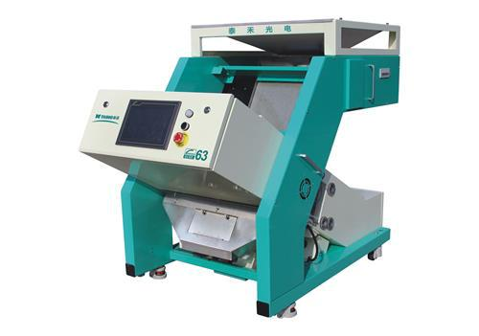

Modell | 2DC(6SXZ-126)
Csúszkanyílás száma | 2
Csatornák száma | 126
Méret(Hossz*Szélesség*Magasság)mm | 1284*1515*2148
Tömeg (Kg) | 660
Összteljesítmény (kw) | 1,3
Válogató pontossága | ≥99.99%
Légfogyasztás (L/min) | 500-1000
Kamerák száma | 4 Kamera
Feszültség | 220V/50Hz
Csomagolás | fadoboz
Garancia | 1 év
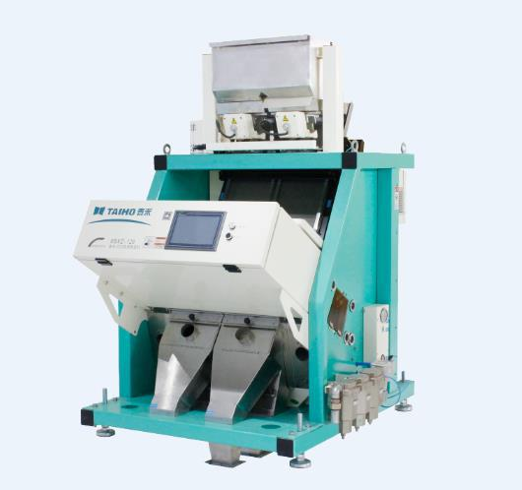

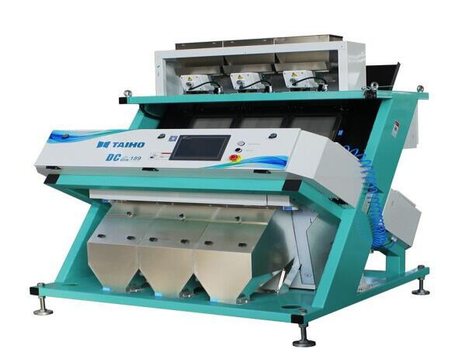
Modell | 3DC(6SXZ-189)
Csúszkanyílás száma | 3
Csatornák száma | 189
Méret(Hossz*Szélesség*Magasság)mm | 1742*1523*2159
Tömeg (Kg) | 785
Összteljesítmény (kw) | 1,8
Válogató pontossága | ≥99.99%
Légfogyasztás (L/min) | 800-1500
Kamerák száma | 6
Feszültség | 220V/50Hz
Csomagolás | fadoboz
Garancia | 1 év

Modell | 4DC(6SXZ-252)
Csúszkanyílás száma | 4
Csatornák száma | 252
Méret(Hossz*Szélesség*Magasság mm | 1912*1515*2148
Tömeg (Kg) | 950
Összteljesítmény (kw) | 2,4
Válogató pontossága | ≥99.99%
Légfogyasztás (L/min) | 1000-2000
Kamerák száma | 8
Feszültség | 220V/50Hz
Csomagolás | fadoboz
Garancia | 1 év
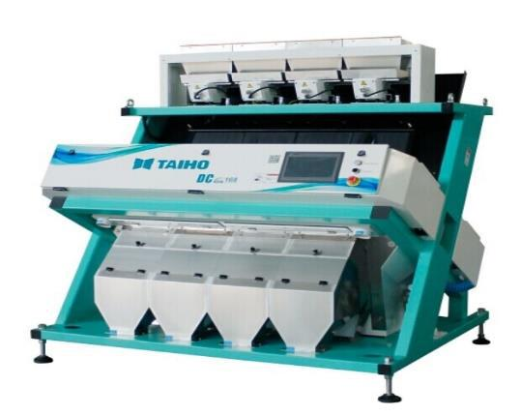

Modell | 5DC(6SXZ-315)
Csúszkanyílás száma | 5
Csatornák száma | 315
Méret(Hossz*Szélesség*Magasság)mm | 2226*1532*2148
Tömeg (Kg) | 1110
Összteljesítmény (kw) | 3
Válogató pontossága | ≥99.99%
Légfogyasztás (L/min) | 1300-2100
Kamerák száma | 10
Feszültség | 220V/50Hz
Csomagolás | fadoboz
Garancia | 1 év
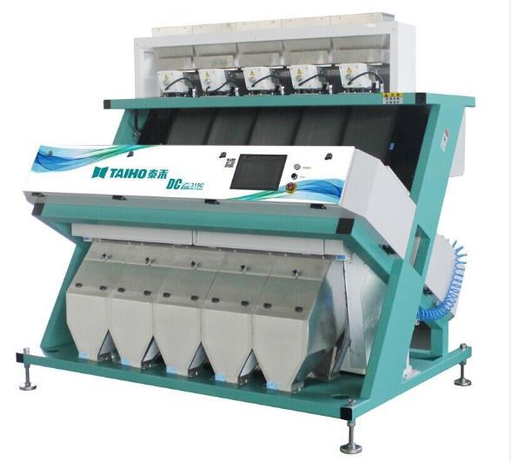

Modell | 6DC(6SXZ-378)
Csúszkanyílás száma | 6
Csatornák száma | 378
Méret(Hossz*Szélesség*Magasság)mm | 2540*1532*2148
Tömeg (Kg) | 1345
Összteljesítmény (kw) | 3,6
Válogató pontossága | ≥99.99%
Légfogyasztás (L/min) | 2000-3500
Kamerák száma | 12
Feszültség | 220V/50Hz
Csomagolás | fadoboz
Garancia | 1 év
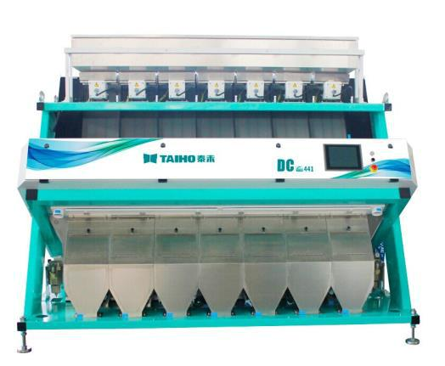

Modell | 8DC(6SXZ-504)
Csúszkanyílás száma | 8
Csatornák száma | 504
Méret(Hossz*Szélesség*Magasság)mm | 3168*1515*2148
Tömeg (Kg) | 1670
Összteljesítmény (kw) | 4,8
Válogató pontossága | ≥99.99%
Légfogyasztás (L/min) | 3000-4500
Kamerák száma | 16
Feszültség | 220V/50Hz
Csomagolás | fadoboz
Garancia | 1 év

Modell | 7DC(6SXZ-441)
Csúszkanyílás száma | 7
Csatornák száma | 441
Méret(Hossz*Szélesség*Magasság)mm | 2854*1515*2148
Tömeg (Kg) | 1420
Összteljesítmény (kw) | 3,6
Válogató pontossága | ≥99.99%
Légfogyasztás (L/min) | 2500-4300
Kamerák száma | 14
Feszültség | 220V/50Hz
Csomagolás | fadoboz
Garancia | 1 év
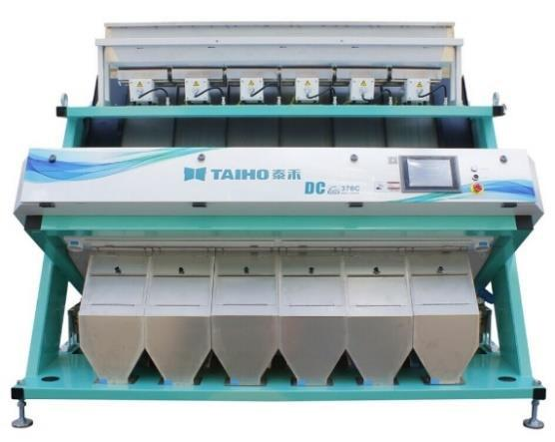
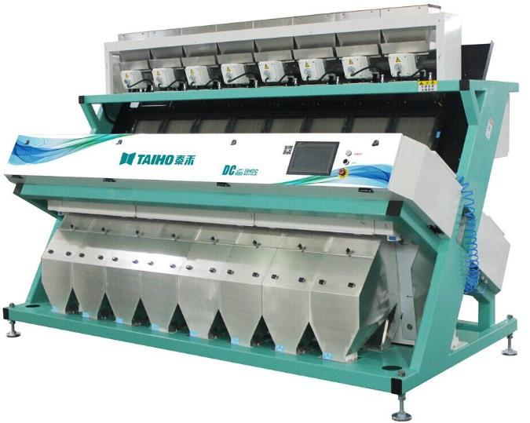

Modell | 10DC(6SXZ-630)
Csúszkanyílás száma | 10
Csatornák száma | 630
Méret(Hossz*Szélesség*Magasság)mm | 3796*1515*2148
Tömeg (Kg) | 2050
Összteljesítmény (kw) | 6
Válogató pontossága | ≥99.99%
Légfogyasztás (L/min) | 5000-6500
Kamerák száma | 20
Feszültség | 220V/50Hz
Csomagolás | fadoboz
Garancia | 1 év
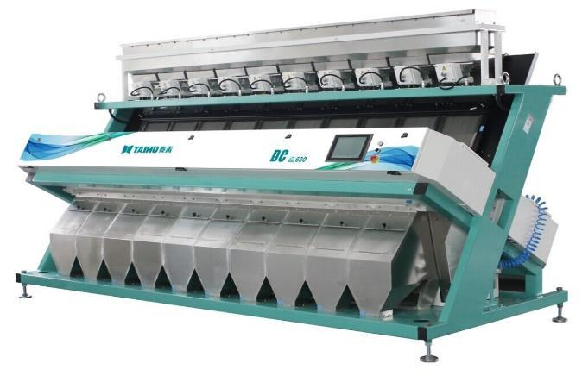

Megjegyzések:

Az ár tartalmazza: gép telepítése, szállítás Shanghai kikötőbe, kivéve kompresszor, légtartály.

Átfutási idő: 20 nap

Fizetési feltételek: teljes ár 30%-a előlegként, a teljes ár 50%-a a szállítás előtt, a teljes ár 20%-a 2 hónapon belül a szállítás után.

Második válogatás nélkül! |  | Termények
 |  | Gabona | Kukorica | Szójabab | Borsó | Mogyoró | Napraforgó | Szezám | Rizs
 |  |  |  |  |  |  | mag
Kimenő | 1 csúszka | 1-1.5t/h | 1-2t/h | 1.5-2t/h | 1.5- | 0.5-1.5t/h | 0.5-1t/h | 0.5- | 1-1.5t/h
teljesítmény |  |  |  |  | 2t/h |  |  | 1t/h
(szennyeződés | 2 csúszka | 2-3t/h | 2-4t/h | 3-4t/h | 3-4t/h | 1-3t/h | 1-2t/h | 1-2t/h | 2-3t/h
tartalom | 3 csúszka | 3-4.5t/h | 3-6t/h | 4.5-6t/h | 4.5- | 1.5-4.5t/h | 1.5-3t/h | 1.5- | 3-
≤5%) |  |  |  |  | 6t/h |  |  | 3t/h | 4.5/t/h
 | 4 csúszka | 4-6t/h | 4-8t/h | 6-8t/h | 6-8t/h | 2-6t/h | 2-4t/h | 2-4t/h | 4-6t/h
 | 5 csúszka | 5-7.5t/h | 5-10t/h | 7.5-10t/h | 7.5- | 2.5-7.5t/h | 2.5-5t/h | 2.5- | 5-7.5t/h
 |  |  |  |  | 10t/h |  |  | 5t/h

The csatornák aránya kétszeri válogatás után:

2DC-1:1
3DC-2:1
4DC-3:1

5DC-3:2(4:1)
6DC-4:2
7DC-5:2
8DC-5:3(6:2)

10DC-7:3

